

**Федеральное государственное бюджетное образовательное учреждение высшего образования**

**«Российский Государственный Социальный Университет»**

Специальность – Информационные системы (по отраслям)

Дисциплина «**Операционные системы**»

«**Итоговое практическое задание**»

**Выполнил:**

студент 2 курса

группы ИН-К-0-Д-2020-2-11,

Чайковский Н. О.

**Проверил:**

преподаватель

Строев Д. С.

Ход работы

* 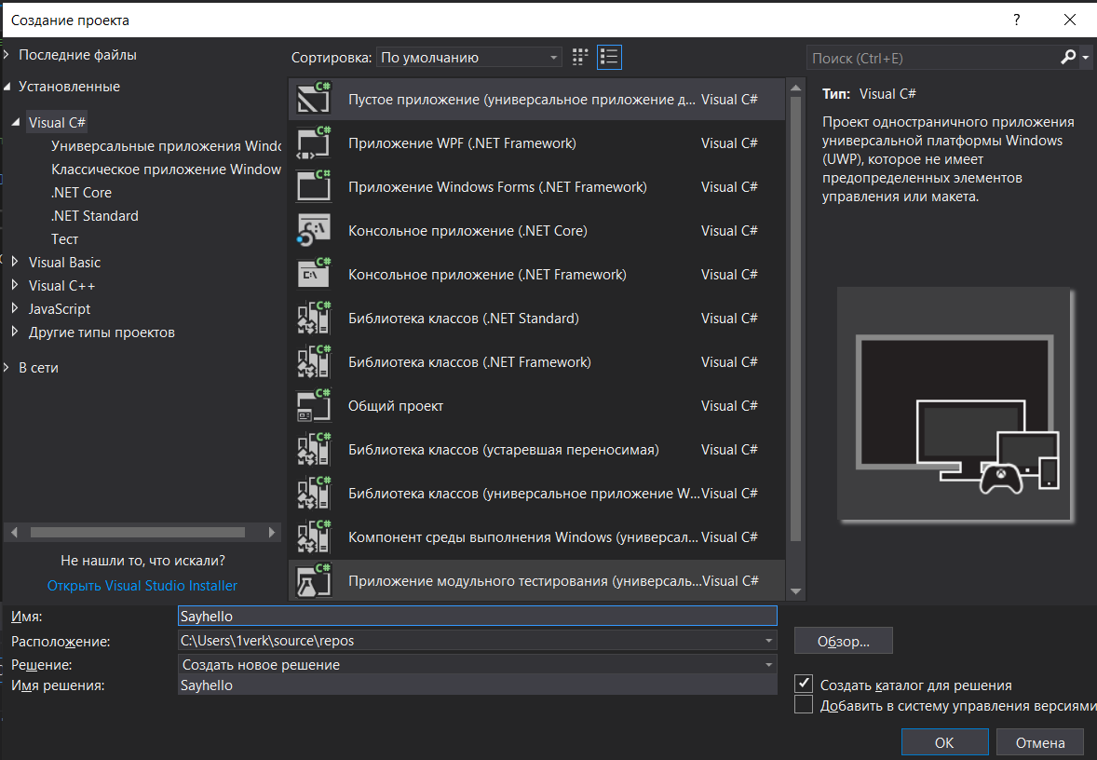Создали новый проект
* Написали код
* Изображение выглядит как текст

  Автоматически созданное описаниеИзображение выглядит как текст

  Автоматически созданное описаниеСобрали проект
* 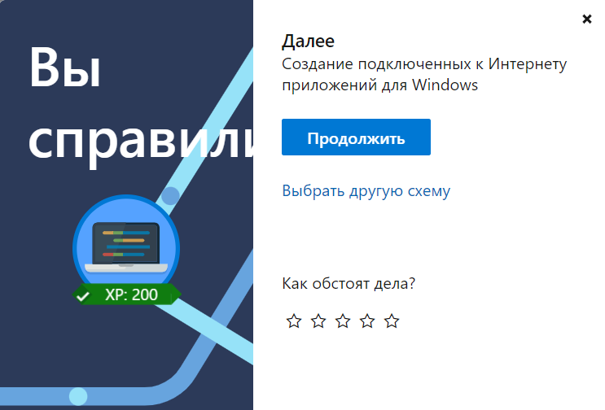Всё
* Изображение выглядит как текст

  Автоматически созданное описаниеСоздание подключённых к Интернету приложений